Отправка сетевых запросов
Работа с сетью или с серверной частью одна из самых распространенных задач в мобильной разработке. Хранить большое количество данных на телефоне невозможно, а многие приложения требуют постоянный доступ к большим базам данных или доступ к этой информации должен быть у множества пользователей, зачастую с разными уровнями доступа.
В большинстве случаев во время работы предстоит работать с серверами созданными по принципам REST и возвращающими данные в виде JSON файлов.
Данный процесс включает в себя несколько основных элементов:
- Реализация асинхронности для подключения к сети
- Подключение к веб-сервису (Отправка или получение запроса)
- Взаимодействие с данными
HttpUrlConnection
Основной класс Java, используемый для сетевых соединений, — это HttpUrlConnection и HttpsUrlConnection. Оба этих класса являются низкоуровневыми и требуют полного ручного управления взаимодействия с данными из входного потока и выполнением запроса асинхронно.
Отправка HTTP-запроса включает в себя следующие концептуальные шаги:
- Объявление URL-соединения
- Открытие InputStream для соединения
- Загрузка и декодирование в зависимости от типа данных
Вот пример того как можно использовать HttpUrlConnection:
В первую очередь необходимо объявить и запустить подключение по url:
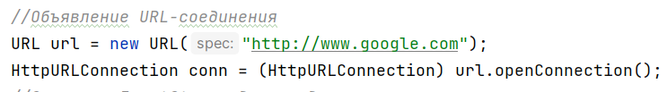
Далее необходимо объявить InputStream чтобы получить открытый веб-сайт как строку для дальнейшего взаимодействия:
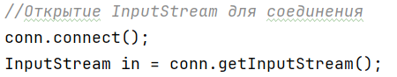
Последнее - декодировать и разбить полученный результат:
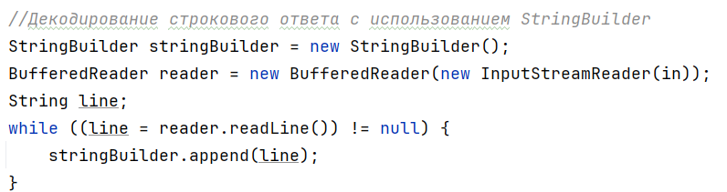
Не забывайте что вы можете пользоваться официальной документацией предоставляемой Android Studio, например, наведя курсор мыши на HttpUrlConnection и открыв документацию
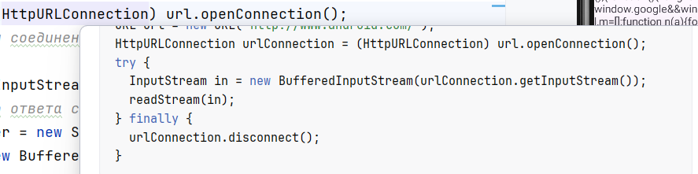
Данный код не будет работать поскольку не включает в себя еще одной крайне важной детали - объявление и запуск запроса в фоновом потоке.
Разрешения
Перед тем как реализовывать запросы в сеть необходимо дать доступ приложению к сети.
Для этого зайдите в файл AndroidManifest.xml и установите следующие разрешения:
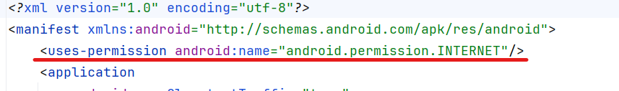
Не рекомендуется использовать небезопасные HTTP-запросы и всегда подключаться через HTTPS или не использовать сервисы работающие только на HTTP. По умолчанию попытки использовать HTTP приводят к ошибкам CLEARTEXT_NOT_PERMITTED, это означает что политика безопасности применяется. Если вам необходимо отключить политику, используйте атрибут usesCleartextTraffic:
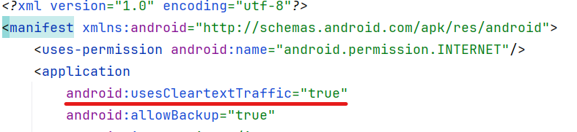
Создание и Вызов AsyncTask
Система Android не позволяет взаимодействовать с сетью из основного потока, это бы блокировало приложение до завершения взаимодействия с сетью, если вы попробуете вызвать программный код подобный тому что вы писали выше в основном потоке приложения, то получите следующую ошибку:
Для реализации асинхронности есть множество способов но самый простой использовать AsyncTask
AsyncTask - это механизм для выполнения операций в фоновом потоке без необходимости вручную управлять созданием и выполнением потоков. AsyncTask был разработан для выполнения коротких операций (максимум несколько секунд).
Алгоритм работы с AsyncTask можно разбить на следующие этапы:
- Pre - Выполнение кода в основном потоке перед началом задачи (например, отображение ProgressBar).
- Task (Background) - Запуск фоновой задачи в отдельном потоке с определенными входными данными (например, загрузка данных).
- Updates - Отображение прогресса выполнения задачи (опционально).
- Post - Выполнение кода в основном потоке после завершения задачи (например, отображение результата).
Определение AsyncTask
Пример реализации создания AsyncTask:
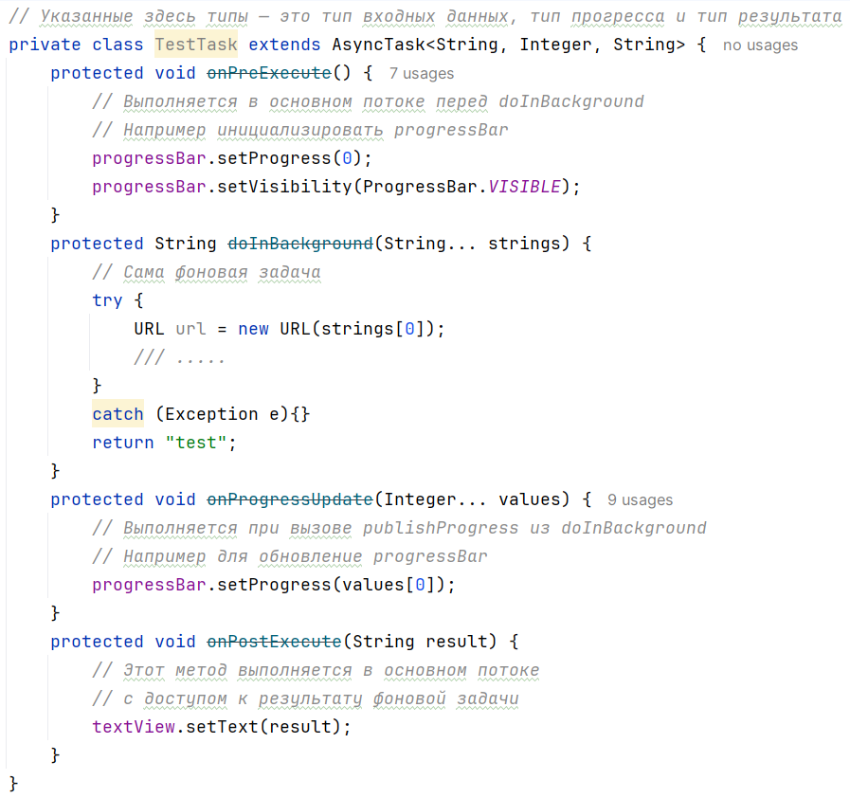
AsyncTask принимает три обобщенных типа, чтобы указать, какая работа выполняется в фоне:
AsyncTask<Params, Progress, Result>
- Params — тип данных, передаваемых в метод execute();
- Progress — тип данных, используемых для отслеживания прогресса;
- Result — тип данных, возвращаемых методом doInBackground();
Например, AsyncTask<String, Integer, String> означает, что задача требует строку на вход, отслеживает прогресс изменяя значение Integer и возвращает String после завершения задачи. А AsyncTask<String, Void, Bitmap> означает, что задача требует строку на вход, не отслеживает прогресс и возвращает Bitmap после завершения.
AsyncTask имеет несколько методов, которые можно переопределить для управления поведением:
- onPreExecute — выполняется в основном потоке для подготовки, например, создания индикатора прогресса.
- doInBackground — выполняется в фоновом потоке для выполнения таких задач, как загрузка данных из сети.
- onProgressUpdate — выполняется в основном потоке при вызове publishProgress из doInBackground.
- onPostExecute — выполняется в основном потоке для обновления UI, например, установки изображения.
Запуск AsyncTask
После определения фоновой задачи ее можно запустить в любой момент, создав экземпляр класса и вызвав метод .execute:
AsyncTask тесно связан с конкретной Activity. Если Activity уничтожена или произошли изменения конфигурации, AsyncTask не сможет обновить UI после завершения. В результате, для коротких одноразовых фоновых задач, тесно связанных с обновлением Activity, следует использовать AsyncTask, как описано выше.
Реализация
Изучив основы работы с асинхронностью можно приступить к реализации взаимодействия с сетью.
Создайте новый AsyncTask для реализации вашей задачи:
Создайте необходимые методы:
Добавьте в метод doInBackground() реализацию работы с сетью, подобно реализации из начала лабораторной работы:
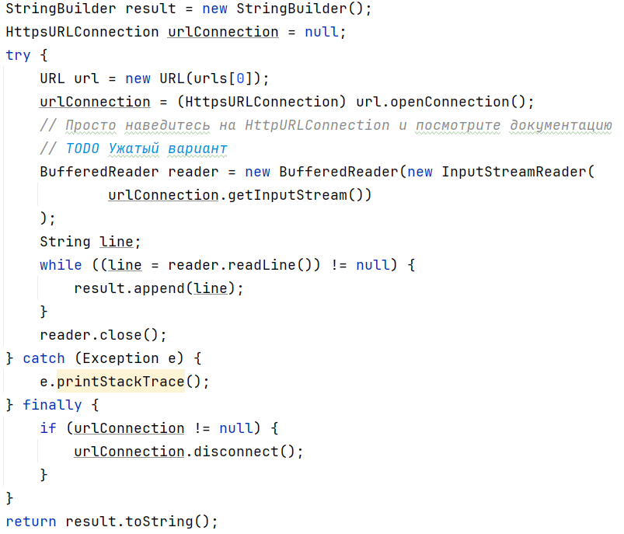
В программный код были внесены следующие изменения:
HttpUrlConnection был заменен на HttpsUrlConnection. Данные классы полность заменяемы но работают только с определенным типом подключения, в этом случае будет использоваться HTTPS:
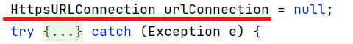
Вместо заранее настроенной url используется та что передается в метод .execute() при создании объекта AsyncTask:
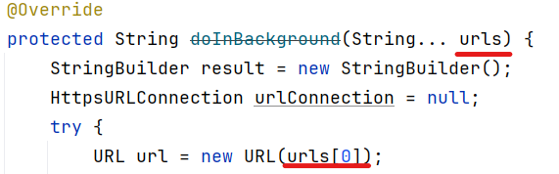
Для избежания утечек памяти и проблем с множественными подключениями рекомендуется закрывать подключение после завершения поместив вызов метода .disconnect() в тело ключевого слова finally:
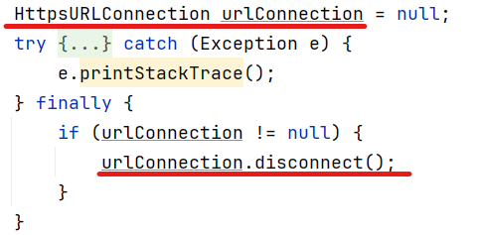
Сокращена реализация разбиения строки:
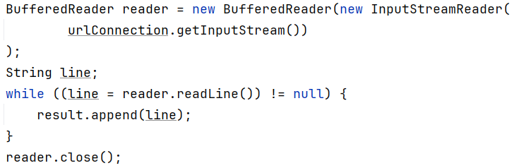
Далее реализуйте какое либо действие с результатами работы, например просто выведите в текстовое поле:
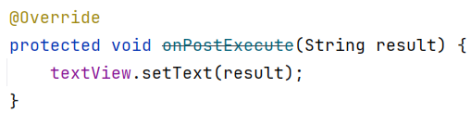
Последнее, вызовите объект вашего AsyncTask и передайте ему url ссылку:
Результат:
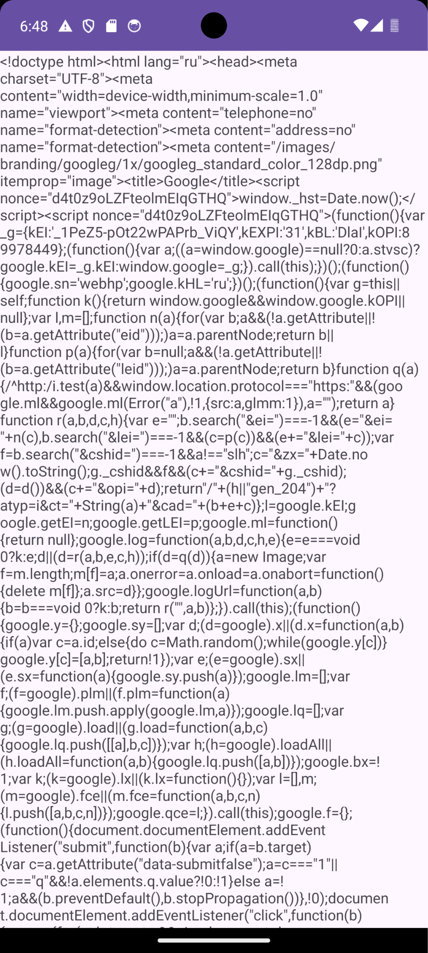
В данном примере вы получили html-код страницы https://google.com. По сути вы открыли и скачали код веб-страницы. Эти данные не получится нормально использовать в вашем приложении, работу с серверами вы изучите на следующих занятиях.
Работа с удаленными изображениями
Предположим, вы хотите загрузить изображение, используя только встроенные сетевые конструкции Android. Чтобы загрузить изображение из сети необходимо преобразовать байты в bitmap и затем вставить bitmap в ImageView:
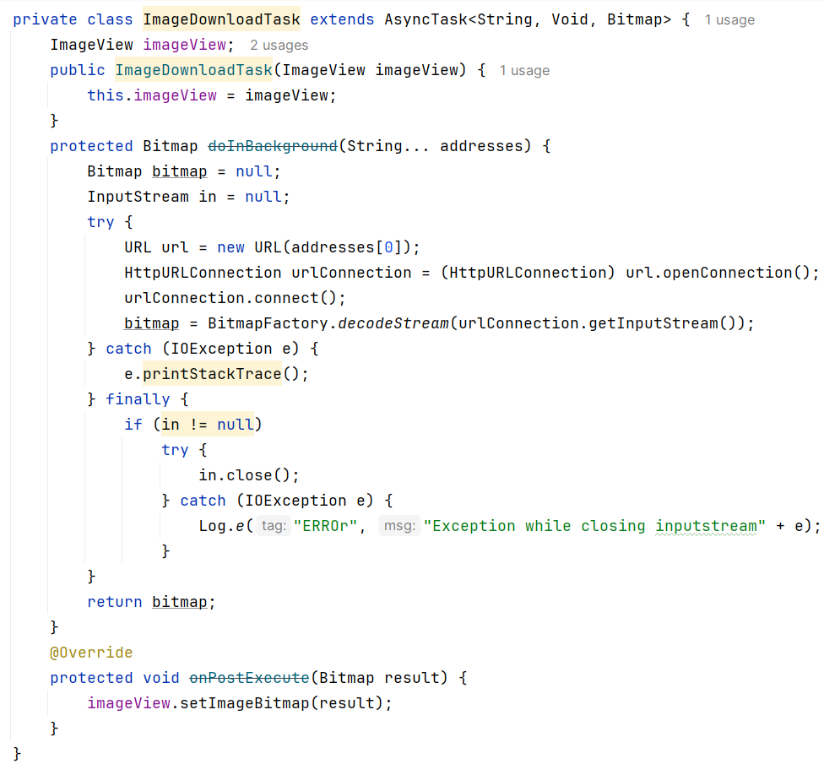
И вызвать этот AsyncTask:
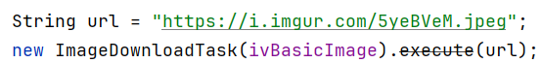
Результат:
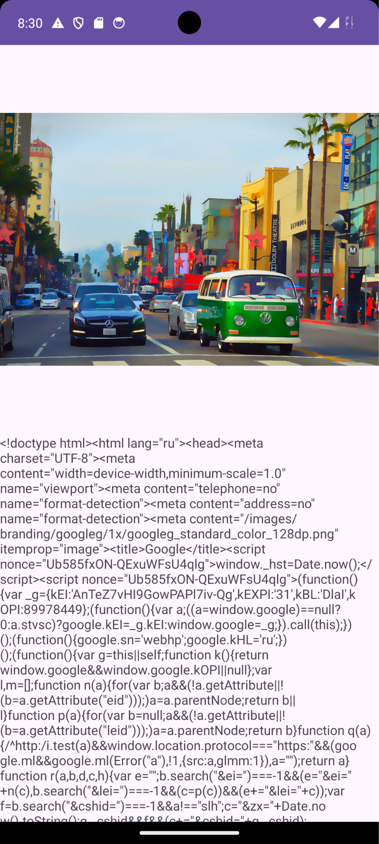
Использовав этот код, вы можете написать, например собственную простую библиотеку, подобно этой

